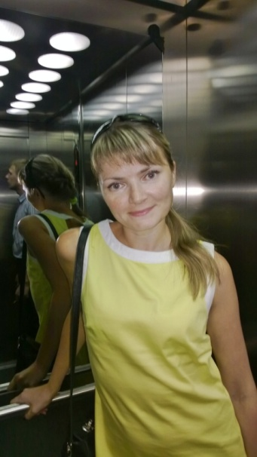
Резюме
Сподарева Ирина Александровна.
г. Новосибирск, ул. Громова, д.7, кв. 85 (Кировский район)
тел. сот. 8 953 875 93 82
эл.адрес: irishka_zvezdochka@mail.ru
Семейное положение: замужем, 2 детей (2003г., 2006г.).
Образование: высшее, Государственное образовательное учреждение высшего профессионального образования «Московский инженерно-физический институт (государственный университет)», г.Москва.
Квалификация: экономист. Специальность: национальная экономика.
Цель: главный бухгалтер
График работы:
Свободный график работы (удаленный бухгалтер) или ведение бухгалтерии на дому, оргтехникой обеспечена, мобильна, активна.
Опыт работы бухгалтером 5 лет.
Выполняемые функции главного бухгалтера:
- Все участки бухгалтерского учета (УСН, ЕНВД, ОСН), ведение ЕНВД + УСН,
ЕНВД + ОСН.
- минимизация налогообложения
- налоговое планирование
- организация и контроль ведения бухгалтерского и налогового учета в полном объеме,
- составление и защита бухгалтерской и налоговой отчетности
- контроль и визирование договоров с поставщиками и покупателями
- кадровая работа, управленческая работа
- положительный опыт налоговых проверок
- делопроизводство
- участие в автоматизации бухгалтерского и налогового учета
- обязательный аудит
- участие в разработке документооборота
- восстановление бухгалтерского, налогового, кадрового учета и делопроизводства за предыдущие годы
- анализ хозяйственной деятельности

Уровень владения ПК:
1С Предприятие, версии 7.7; 8.1; 8.2; 8.3
1С: управление торговлей 8
Работаю с любой офисной техникой
Программы "Клиент-банк", Астрал-отчет, СБиС, Консультант-Плюс, Microsoft Office, интернет, электронная почта.

Стаж работы, квалификация:
09.2005 г. – 03.2010 г. – секретарь государственной гражданской службы Инспекция Федеральной налоговой службы по г. Озерску Челябинской области.
04.2010 г. – 07.2011 г. – ревизор в магазине «Макдак» ИП Бычков С.С., г. Озерск, Челябинская область.
19.08.2011 г. – 29.02.2012 г. – экономист отдела мониторинга, планирования и контроля по исполнению бюджета учреждений образования Кировского района г. Новосибирска.
С сентября 2012 г. – 26.12.2014 г. ведущий бухгалтер в муниципальном бюджетном общеобразовательном учреждении г. Новосибирска «Средней общеобразовательной школе №160».
03.02.2015 г. – 07.09.2016 г. бухгалтер ООО «Строймонтаж».
20.10.2016 г. – по настоящее время бухгалтер Муниципальное унитарное предприятие «Центр муниципального имущества».

Личностные качества: Трудолюбива, исполнительна, решительна, настойчива при выполнении намеченных планов. К работе отношусь ответственно, во всём люблю порядок. Легко воспринимаю новые знания в больших объемах. В отношениях с коллегами спокойна. Во всех делах стремлюсь достичь лучшего результата, высокого уровня. Отношение к жизни оптимистичное. Высокая работоспособность, аналитический склад ума, способность к прогнозированию, настойчивость, постоянно занимаюсь самообразованием.

Дополнительная информация
Опыт работы с налоговыми органами и фондами. Есть личный автомобиль.
Всегда выполняю работу в срок.

Интересы в свободное время: Занимаюсь самообразованием. Предпочитаю подвижный образ жизни: туристические походы, плавание, прогулки на природе с семьей, занимаюсь йогой, люблю читать книги.

